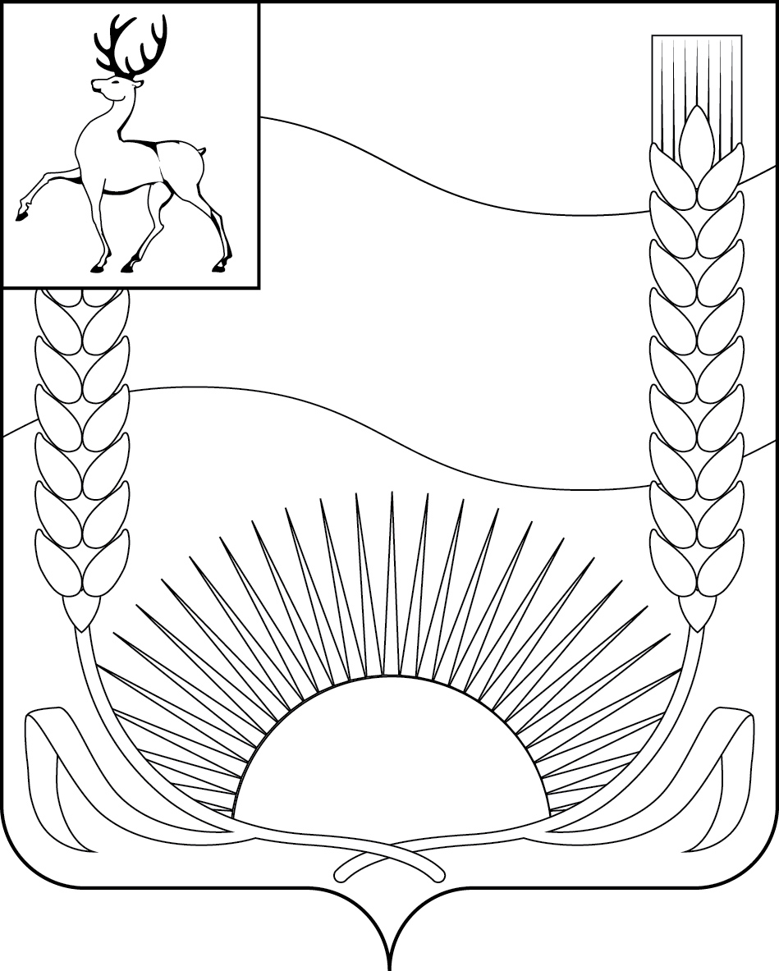  АДМИНИСТРАЦИЯ  Бутурлинского муниципального округа  Нижегородской области  Сектор по делам архивов  ул. Спортивная, 28, р.п. Бутурлино,607440  Телефон 883172-5-36-97,  butarhiv@mail.ru  buturlino.52gov.ru  от ___________ № ____  на № от ___________ | Прыгунова ул., д.23, кв.61,  г. Нижний Новгород  Воронову С.Ю.

Архивная справка

В документах архивного фонда СПК «Память Чкалова» Бутурлинского района Нижегородской области, в книгах учёта расчётов по оплате труда колхоза «Память Чкалова» значится Воронов Сергей Юрьевич (дата рождения и должность не указаны) с июня по сентябрь 1978 года, с июля 1979 года по ноябрь 1980 года.

С количеством отработанных чел./дней по месяцам:
 | Янв. | Фев. | Март | Апр. | Май | Июнь | Июль | Авг. | Сен. | Окт. | Ноя. | Дек.
1978 |  |  |  |  |  | 7 | 22 | 24 | 20
1979 |  |  |  |  |  |  | 10 | 21 | 19 | нет | 9 | 37 так в документе
1980 | 8 | нет | 11 | 15 | 6 | Дн.нет  Нач.  122,00 | 26 | 14 | нет | 10 | 8
Дополнительно сообщаем, что других работников с такой фамилией, именем и отчеством не обнаружено.

Основание: ф.47, оп.2, д.613 л.143, д.625 л.62, д.637 л.55 .

Начальник сектора А.Е. Чичкова

А.А.Леснова
883172 -5-36-97

